**Reporte**

Tabla 1: Estadísticas descriptivas

|  |  |  |
| --- | --- | --- |
|  | **Pesca - Toneladas** | **Maíz - Toneladas** |
| Observaciones | 35 | 46 |
| Promedio | 863686,6278 | 23134690,37 |
| Desviación estándar | 166275,0867 | 16999319,67 |
| Mínimo | 544910,9 | 4900000 |
| 25% | 777238,8 | 10750625 |
| 50% | 822068,374 | 15200000 |
| 75% | 924699,05 | 32775000 |
| Máximo | 1340731 | 60500000 |

Se analizaron dos series de tiempo: **Pesca** (35 observaciones) y **Maíz** (46 observaciones).

* La producción de **Pesca** presenta un promedio de 864 mil toneladas, con baja dispersión relativa (desvío estándar 166 mil). Los valores fluctúan entre 545 mil y 1,34 millones de toneladas.
* En contraste, la producción de **Maíz** es mucho mayor y más variable: promedio de 23,1 millones de toneladas, con una desviación estándar muy elevada (17 millones). Los valores van de 4,9 a 60,5 millones de toneladas.

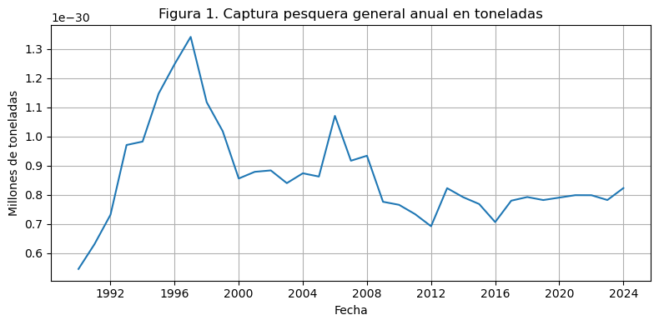

Se observa una explosión en la captura pesquera en los inicios de los años noventa, que llegan a su máximo en el año 1997, para luego caer y repuntar levemente en el 2006 y seguir bajando hasta estabilizarse en alrededor de 0,8 millones de toneladas.

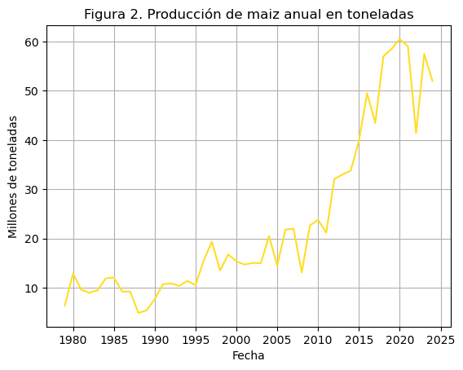

La producción de maíz se asemeja a una función exponencial con un gran incremento a partir de 2011, llegando a su máximo en 2020.